**ՊԳԿ-ն հայտարարում է Հունգարիայում գյուղատնտեսության գծով ասպիրանտուրայում սովորելու կրթաթոշակների մրցույթ**

2021-2022 թթ ծրագրին դիմելու վերջնաժամկետն է փետրվարի 28-ը, 2021թ.

**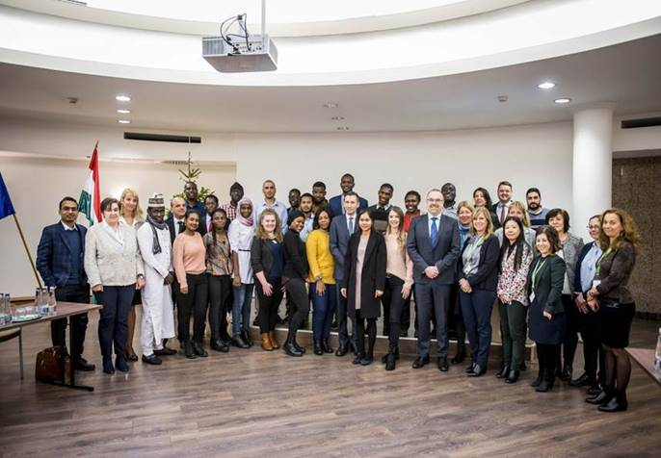***Նկար՝ ©Հունգարիայի գյուղատնտեսության նախարարություն*

***Հունվարի 14, 2021թ., Բուդապեշտ, Հունգարիա –*** ՄԱԿ-ի Պարենի և գյուղատնտեսության կազմակերպությունը հայտարարում է, որ արդեն ընդունվում են [ՊԳԿ / Հունգարիայի կառավարության կրթաթոշակի](http://www.fao.org/europe/news/detail-news/en/c/1369300/?utm_source=fao%20press%20release&utm_medium=email&utm_campaign=fao) դիմումները։ Երկամյա կրթաթոշակը ֆինանսավորում է զարգացող և միջին եկամուտ ունեցող երկրների խոստումնալից ուսանողների՝ գյուղատնտեսության գծով ասպիրանտուրայում ուսումը։

Հունգարիայի կառավարության կողմից ֆինանսավորվող ՊԳԿ կրթաթոշակն արդեն տասներեքերորդ տարին անընդմեջ հնարավորություն է տալիս երիտասարդ մասնագետներին ընդլայնել և խորացնել իրենց գիտելիքները: Ծրագրի մասնակիցները հնարավորություն կունենան ուսումնասիրել գյուղատնտեսության նպատակով ջրային պաշարների կառավարման ճարտարագիտություն, բույսերի պաշտպանություն կամ բուսաբուծություն ՝ Հունգարիայի հայտնի Սուրբ Ստեփանոս համալսարանում:

Կրթաթոշակն ընդգրկում է դիմումի և ուսման վարձը, հիմնական գրքերը, հանրակացարանային տեղավորումը, կենսապահովման ծախսերը և առողջության ապահովագրությունը:

**2021-2022 թթ ծրագրին դիմելու վերջնաժամկետն է՝ փետրվարի 28, 2021թ.: Ուսումնական տարին սկսվելու է 2021թ.-ի աշնանը:**

Մինչ օրս այս ծրագրից օգտվել է ավելի քան 350 ուսանող, ովքեր, վերառանալով իրենց հայրենիք, աշխատաշուկայում ունենում են ավելի լավ հնարավորություններ։  Նրանք նաև մուտք են ունենում համաշխարհային պրոֆեսիոնալների ցանց:

Կրթաթոշակին կարող են դիմել հեևյալ երկրների քաղաքացիները՝

Աֆղանստան, Ալբանիա, Ալժիր, Անգոլա, Ադրբեջան, **Հայաստան**, Բանգլադեշ, Բելառուս, Բոսնիա և Հերցեգովինա, Բուրկինա Ֆասո, Կամբոջա, Չադ, Եգիպտոս, Եթովպիա, Գամբիա, Վրաստան, Գանա, Հորդանան, Ղազախստան, Քենիա, Կոսովո*, Ղրղզստան, Լաոս, Լիբանան, Հյուսիսային Մակեդոնիա, Մադագասկար, Մալի, Մյանմար, Մոլդովայի Հանրապետություն, Մոնղոլիա, Չեռնոգորիա, Նամիբիա, Նիգերիա, Հյուսիսային Կորեա, Պաղեստին պետություն, Ֆիլիպիններ, Կաբո Վերդեի Հանրապետություն, Սերբիա, Սոմալի, Հարավային Սուդան, Սուդան, Տաջիկստան, Թուրքմենստան, Ուգանդա, Ուկրաինա, Ուզբեկստան, Վիետնամ, Եմեն:

*\**Կոսովոյի վերաբերյալ հղումները պետք է հասկացվեն Անվտանգության խորհրդի 1244 բանաձևի համատեքստում *(1999)։*

**Կապը մեզ հետ՝**

[REU-Scholarship@fao.org](mailto:REU-Scholarship@fao.org)

**Հղումներ՝**

* [Հավելյալ տեղեկատվության և դիմելու համար](http://www.fao.org/europe/news/detail-news/en/c/1369300/?utm_source=fao%20press%20release&utm_medium=email&utm_campaign=fao)
* [ՊԳԿ-ի և Հունգարիայի գյուղատնտեսության համալսարանի միջև համագործակցությունը առաջիկա երեք տարում](http://www.fao.org/europe/news/detail-news/en/c/1032667/)
* [Սուրբ Ստեփանոս համալսարան (Szent István University)](http://sziu.hu/)

**Հավելյալ տեղեկությունների համար**

**Լրագրողներ և խմբագիրներ՝**

Լուսանկարենրի, տեսանյութերի և աուդիոնյութերի համար դիմել (+39) 06 570 53625 կամ [FAO-newsroom@fao.org](mailto:FAO-newsroom@fao.org).

**Առցանց ներկայացվածություն՝**

Լուսանկարներ՝ ՊԳԿ-ի [Flickr](http://www.flickr.com/photos/faonews)

ՊԳԿ-ի [լուրեր առցանց](http://www.fao.org/news/newsroom-home/en/)

ՊԳԿ-ի մամուլի հաղորդագրությունների [RSS feed](http://www.fao.org/news/rss-feed/en/)

[@FAOnews Twitter](https://twitter.com/faonews/)-ում

**ՊԳԿ-ի Եվրոպայի և Կենտրոնական Ասիայի տարածաշրջանային գրասենյակ | Բենցվուրի 34, Բուդապեշտ, Հունգարիա | (+36) 1 461 2000 |** [**www.fao.org/europe**](http:///h)